V3RDJ0M/N0M0D0X0

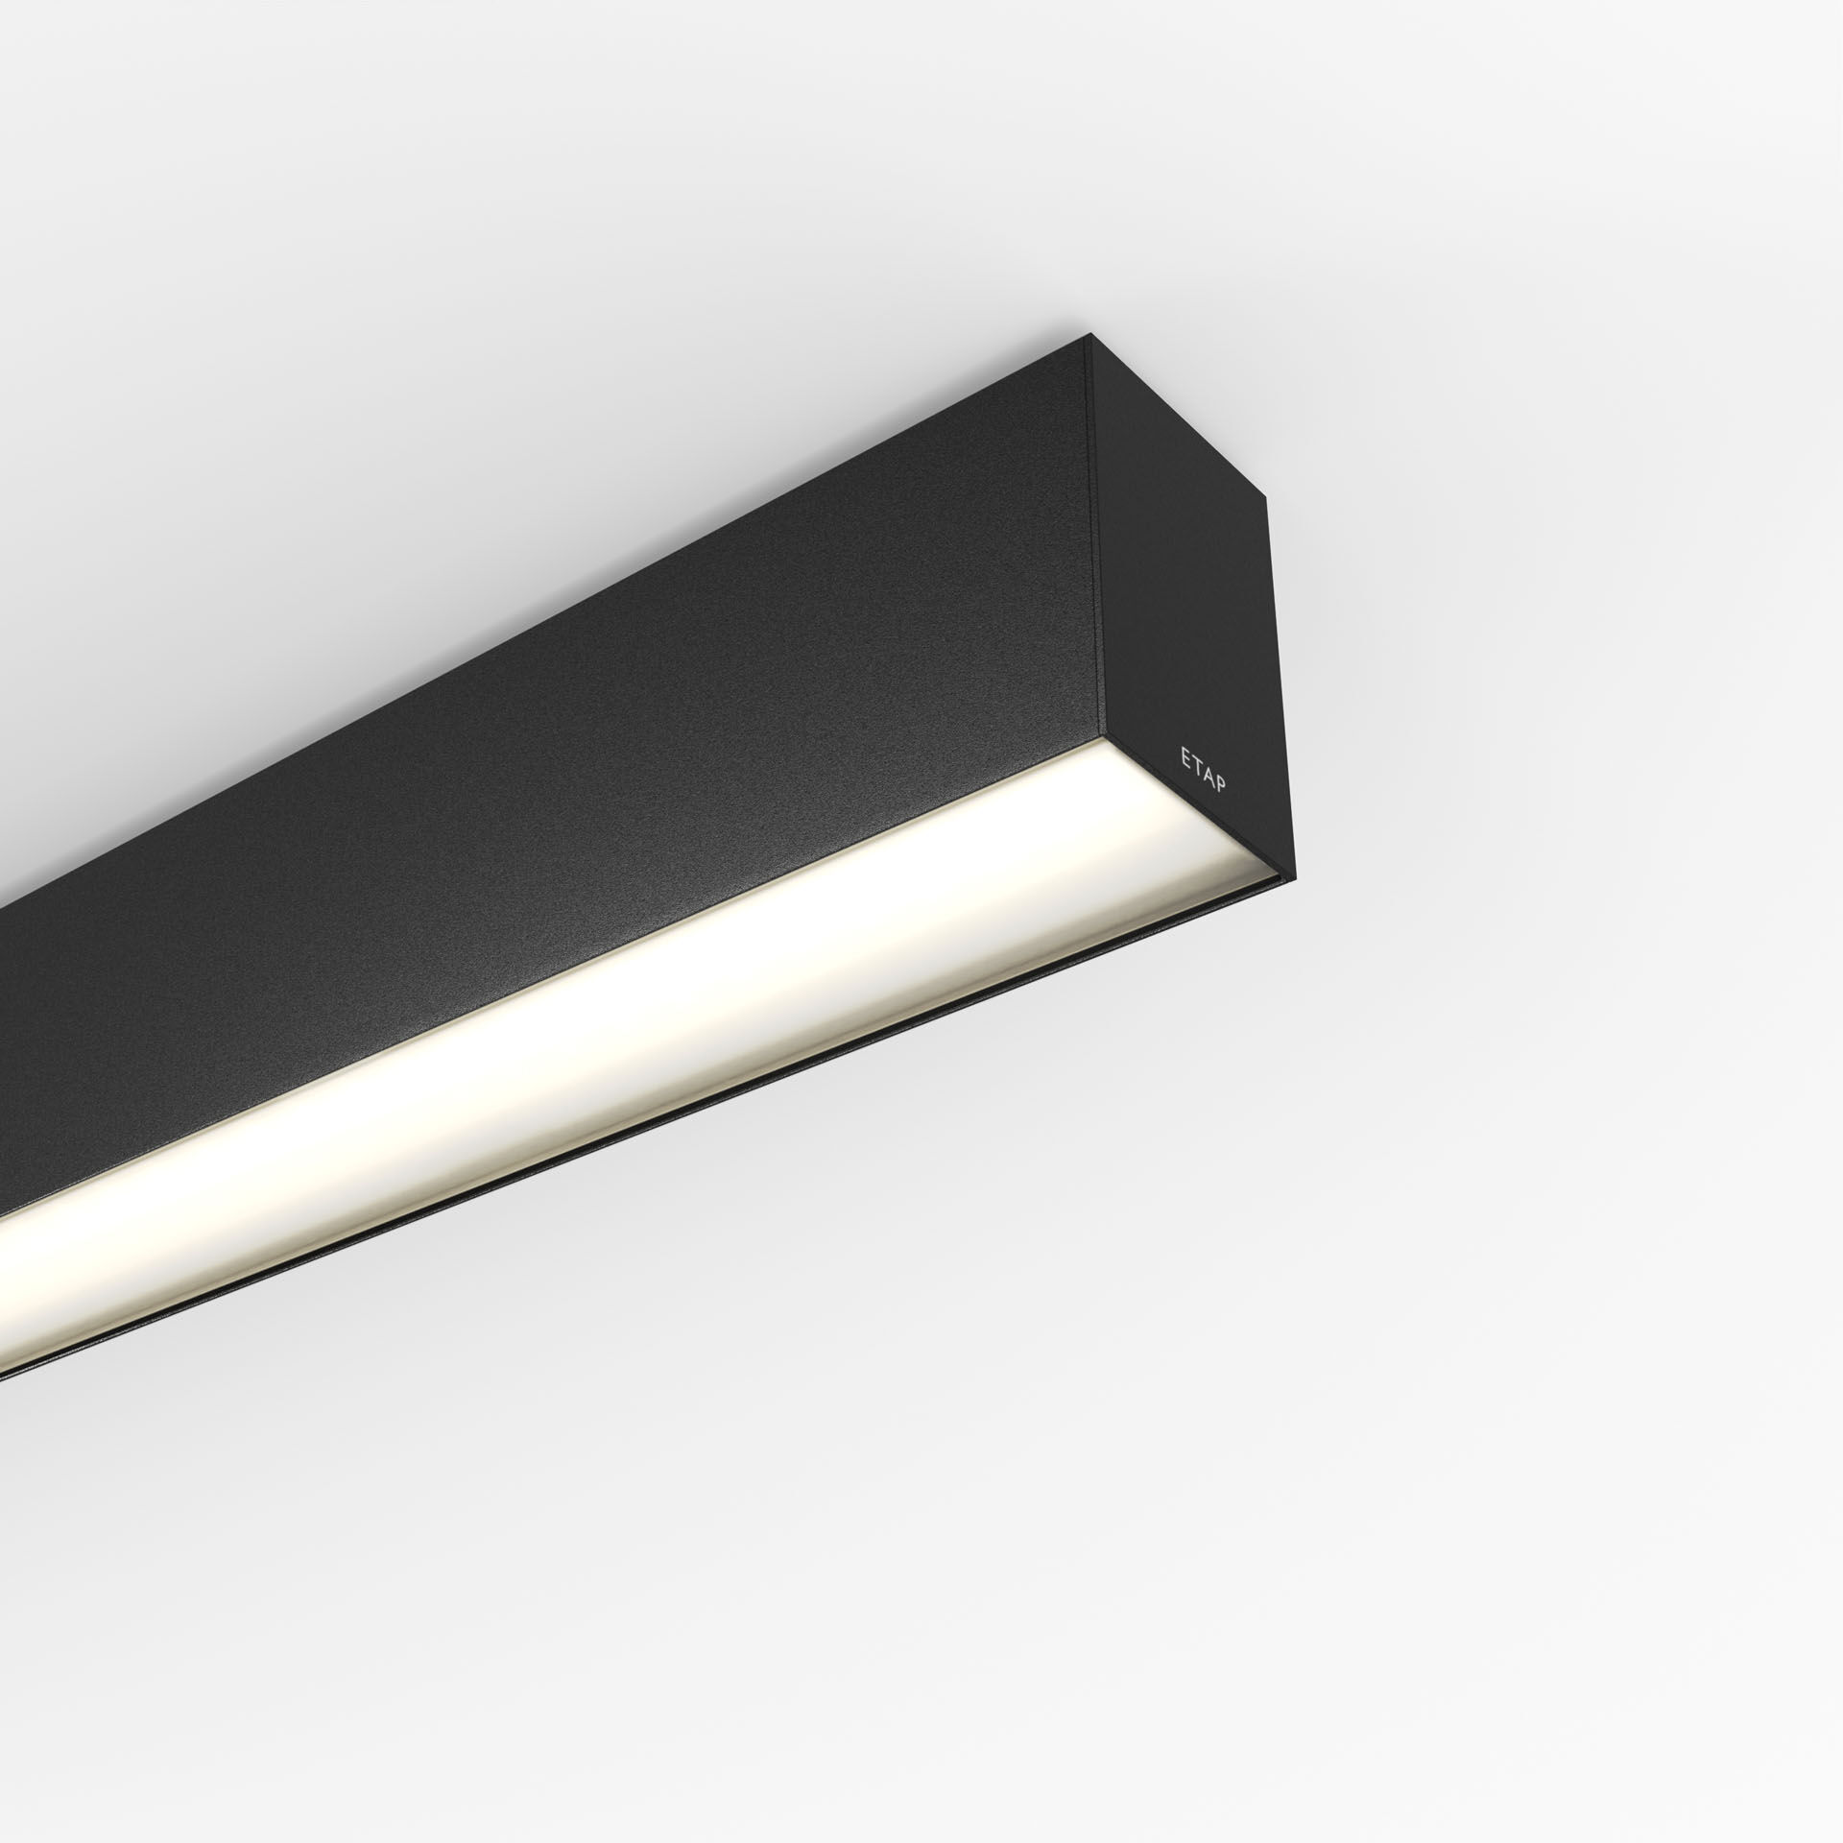
Luminaria arquitectónica. difusor óptica, acrílico (PMMA) opalescente, extensiva distribución luminosa. Dimensiones: 2803 mm x 60 mm x 90 mm. Difusor plano para una iluminación brillante y uniforme. Flujo luminoso: 7700 lm, Flujo luminoso específico: 123 lm/W. Consumo de energía: 62.7 W, DALI regulable. Frecuencia: 50-60Hz AC. Tensión: 220-240V. Clase de aislamiento: clase I. LED con superior factor de mantenimiento; después 50.000 horas de funcionamiento, el aparato conserva el 97% de su corriente de fluxo luminoso. Temperatura de color correlacionada: 4000 K, Reproducción de los colores ra: 80. Coincidencia de color de desviación estándar : 3SDCM. Seguridad fotobiológic EN 62471: RISK GROUP 1 UNLIMITED. Aluminio lacado carcasa, RAL9005 - negro intenso (texturizado). Grado de protección IP: IP20. Grado de protección IK: IK07. Comprobación del filamento: 850°C. 5 años de garantía en luminarias y controlador. Certificaciones: CE, ENEC. Luminaria con cable libre de halógenos. La luminaria ha sido desarrollada y producida según la norma EN 60598-1 en una empresa certificada ISO 9001 e ISO 14001. Selección de accesorios necesarios para el montaje: V3H2500, V3H9900, V3H9960.

